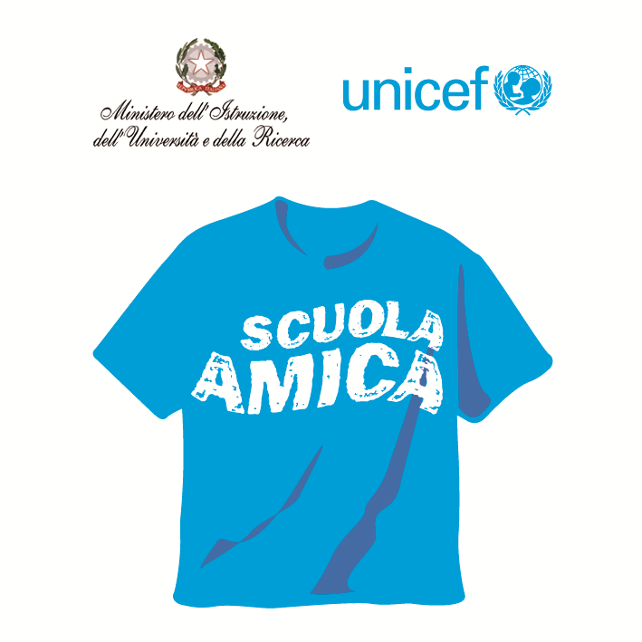
Ministero dell’Istruzione dell’Università e della Ricerca
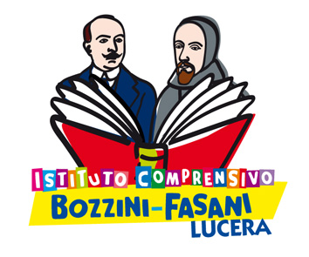



Istituto Comprensivo “Bozzini – Fasani”
Via Raffaello - 71036 LUCERA

Convenzione Internazionale ONU dei Diritti dell’Infanzia: 20 novembre 1989
ratificata dallo Stato Italiano con la L . 176 del 27 Maggio 1991
_______________________________________________________________________________________________________________________________________________________________

Bonus formazione docenti

Nella sezione "Docenti" del sito sono state pubblicate le guide relative all'intero iter procedurale per l'utilizzazione del bonus docenti.
Per ulteriori informazioni rivolgersi all'ins. F.S. Caterina Iorio.

Il Dirigente Scolastico
prof. Mario Tibelli

